2030년 대한민국 인구 변화 예측 및 사회적 시사점 분석
머신러닝(다항 회귀) 기반의 인구 예측 모델링과 초저출산·초고령사회 대응 방안 탐구
사회과 수행평가 보고서 | 작성자: 학생

1. 탐구 동기 및 목적
뉴스나 교과서에서 매일같이 저출산과 지방소멸, 인구 절벽이라는 단어가 쏟아져 나오지만, 막연한 위기감만 있을 뿐 실제로 10년 뒤 우리 사회의 인구가 얼마나 어떻게 줄어들지에 대해서는 체감하기 어려웠습니다. 단순히 언론에 보도되는 그래프를 수동적으로 받아보기보다는, 통계청의 실제 주민등록인구 데이터를 직접 추출하고 파이썬과 머신러닝 기법으로 모델링해 미래 인구 변화 곡선을 스스로 확인해보고 싶었습니다. 특히 총인구 수치의 감소뿐만 아니라 남녀 성비 변화와 인구 구조 왜곡이 우리 삶과 사회 제도(연금, 복지, 노동 시장)에 미칠 파급효과를 짚어보고, 청소년의 시각에서 실현 가능한 대안을 구체적으로 모색하고자 이번 탐구를 진행했습니다.

2. 데이터 분석 방법
본 분석에서는 통계청 국가통계포털(KOSIS)의 '행정구역(시군구)별 주민등록인구' 데이터베이스(2011년 1월부터 2026년 6월까지 총 186개월간의 월별 전국 남녀 인구수 집계)를 활용했습니다. SQLite 데이터베이스('인구수_데이터.db')에 SQL 집계 쿼리를 실행하여 시점별 전국 남녀 인구수를 추출하였고, 연도와 월로 표기된 시점(예: 2011.01)을 연속적인 실수형(Float) 시계열 변수로 변환하여 머신러닝 입력값으로 설정했습니다.
대한민국의 인구 추이는 단순한 직선형 증감이 아니라, 완만하게 상승하다가 정점을 찍고 점차 하강하는 완만한 포물선 형태를 띱니다. 이러한 비선형적 변곡점을 정밀하게 포착하기 위해 단순 선형 회귀 대신 scikit-learn 라이브러리의 2차 다항 회귀(Polynomial Regression, degree=2) 모델을 적용했습니다. 학습 결과 모델의 결정계수(R²)는 남성 인구 0.9525, 여성 인구 0.9605로 도출되어 과거 15년간의 인구 변동 궤적을 95% 이상의 높은 설명력으로 뒷받침하고 있음을 확인했습니다. 이 학습된 회귀 모델에 2030년 1월(2030.01) 시점을 대입하여 성별 및 총인구 예측값을 산출했습니다.

3. 데이터 분석 결과
학습된 2차 다항 회귀 모델을 통해 분석한 결과, 2030년 1월 기준 대한민국의 총 예상 인구수는 약 49,636,775명으로 추산되었습니다. 성별로는 남성 약 24,657,516명, 여성 약 24,979,259명으로 나타나 여성이 남성보다 약 32만 명 더 많은 여초 구조가 지속될 것으로 예측되었습니다. 이는 2019년 11월 총인구 정점(5,185만 명) 대비 약 221만 명이 줄어든 수치이며, 심리적 지지선으로 여겨지던 '인구 5천만 명' 선이 본격적으로 무너짐을 의미합니다. 2011년부터 축적된 주요 시점별 실제 인구수와 2030년 예측치를 비교하면 아래 [표 1] 및 [그림 1]과 같습니다.
[표 1] 주요 시점별 대한민국 인구 변화 추이 및 2030년 예측치 비교
구분 | 시점 | 남성 인구수 | 여성 인구수 | 총 인구수 | 주요 특징
분석 시작점 | 2011.01 | 25,318,961명 | 25,215,770명 | 50,534,731명 | 분석 기준 시점 (남초 구조)
여초 역전점 | 2015.06 | 25,715,304명 | 25,715,796명 | 51,431,100명 | 사상 최초 여성 인구 추월
총인구 정점 | 2019.11 | 25,866,604명 | 25,984,823명 | 51,851,427명 | 역대 최대 인구 기록 후 감소 전환
최근 시점 | 2026.06 | 25,418,248명 | 25,673,521명 | 51,091,769명 | 자연감소 지속 (정점 대비 -76만)
2030 예측 | 2030.01 | 24,657,516명 | 24,979,259명 | 49,636,775명 | 5천만 명선 붕괴 (정점 대비 -221만)
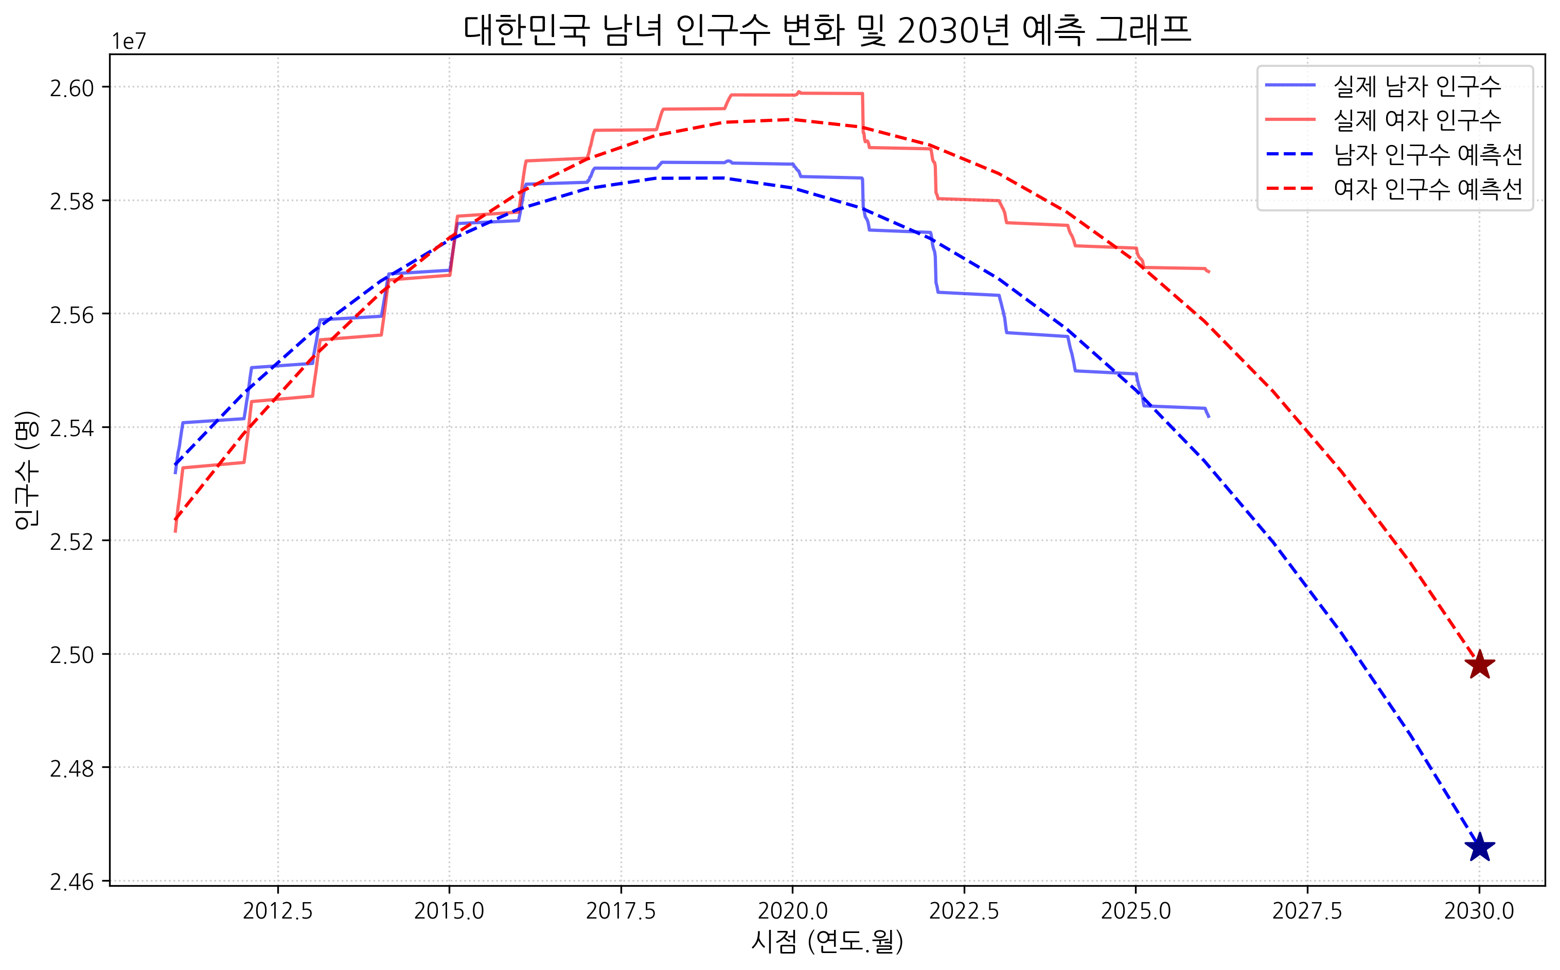
<그림 1> 대한민국 남녀 인구수 변화 추이 및 2030년 다항 회귀 예측 그래프

4. 현상 분석 (인구 변화의 원인)
데이터에서 나타난 첫 번째 주목할 변화는 여성 인구가 남성 인구를 추월한 이른바 '여초 현상'의 고착화입니다. 과거 한국 사회는 뿌리 깊은 남아선호사상으로 인해 출생 성비 불균형(여아 100명당 남아 110명 이상)이 심각했으나, 성평등 인식 확산과 가치관 변화로 자연 성비 수준을 회복했습니다. 여기에 결정적으로 작용한 것은 가속화된 고령화입니다. 데이터베이스를 세부 분석한 결과, 2015년 6월(남성 2,571만 5,304명, 여성 2,571만 5,796명)을 기점으로 대한민국 정부 수립 이래 최초로 여성 인구가 남성을 앞질렀습니다. 여성의 평균 기대수명이 남성보다 약 6년가량 길기 때문에, 65세 이상 및 80세 이상 초고령 인구에서 여성이 차지하는 비중이 압도적으로 높아지며 전체 인구 구조의 성비를 여초로 이끌었습니다.
두 번째 핵심 현상은 2019년 말 정점(5,185만 명)을 기록한 이후 시작된 '총인구의 가파른 자연 감소'입니다. 사망자 수가 출생아 수를 넘어서는 인구 데드크로스가 현실화된 근본 원인은 청년층의 초저출산 현상에 있습니다. 청년 세대가 체감하는 수도권의 높은 주거비 장벽, 양질의 일자리 부족과 노동 시장의 양극화, 치열한 사교육비 부담은 결혼과 출산에 대한 심리적·경제적 진입장벽을 극도로 높였습니다. 이는 단순한 개인의 가치관 변화라기보다, 미래에 대한 불안정성이 청년 세대로 하여금 출산을 유예하거나 단념하게 만든 구조적 결과입니다.

5. 결과에 따른 사회적 문제점
가장 직접적이고 파괴적인 문제는 생산연령인구(15~64세)의 급감과 노년부양비의 급증입니다. 경제 활동에 참여하여 부가가치를 창출하고 세금을 납부할 주체는 줄어드는 반면, 의료와 연금 등 사회적 돌봄이 필요한 고령 인구는 가파르게 늘어납니다. 이는 일하는 청장년층의 조세 및 사회보험료 부담을 눈덩이처럼 불려 세대 간 심각한 갈등을 초래하며, 장기적으로는 국민연금 및 건강보험 제도의 재정 건전성을 위협합니다.
국토의 공간적 차원에서는 '지방소멸'의 위기가 현실로 다가오고 있습니다. 인구 감소 충격은 전국에 균등하게 발생하지 않고 비수도권 지역에 집중되고 있습니다. 청년 인구가 일자리와 인프라를 찾아 수도권으로 지속적으로 유출되면서, 지방 도시들은 학령인구 급감으로 초·중·고교 및 지방대학이 폐교 위기에 처하고, 산부인과·응급실 등 필수 의료와 대중교통망이 붕괴되는 악순환에 빠져들고 있습니다.
거시경제와 국가 안보 측면에서도 복합적인 타격이 예상됩니다. 생산가능인구의 축소와 소비 심리 위축은 내수 시장을 정체시켜 국가 잠재성장률을 지속적으로 하락시킵니다. 나아가 군 입대 대상인 20대 남성 인구의 가파른 감소는 상비 병력 유지에 차질을 빚어 국방 안보 체계 전반의 근본적인 재편을 요구하는 중대한 안보 과제로 직결됩니다.

6. 문제점에 대한 해결책
청년층의 실질적인 주거 안정과 일·가정 양립 문화의 조성이 선행되어야 합니다. 일회성 출산장려금 지급 위주의 정책에서 탈피하여 청년 및 신혼부부를 위한 장기 공공임대주택 공급과 저금리 전세 대출 등 체감도 높은 주거 지원책을 마련해야 합니다. 또한 남녀 모두가 직장에서 눈치 보지 않고 육아휴직을 사용하는 문화를 정착시키고, 유연근무제와 시차출퇴근제를 확대하여 일과 가정이 조화를 이룰 수 있는 실질적인 고용 환경을 뒷받침해야 합니다.
수도권 과밀을 완화하고 지역 균형 발전을 이루는 공간 전략이 요구됩니다. 청년들이 수도권으로 몰리지 않더라도 삶의 질을 누릴 수 있도록 비수도권 거점 지역에 혁신 산업 클러스터와 공공기관을 연계한 양질의 일자리를 확충해야 합니다. 지역 교육 여건과 필수 의료 체계를 촘촘히 보강하여 지방에서도 안심하고 아이를 키울 수 있는 정주 환경을 조성해야 합니다.
초고령사회로의 진입에 발맞추어 정년 연장과 세대 상생형 계속고용 제도를 도입해야 합니다. 노동 현장에서 숙련된 기술을 가진 고령 인력이 계속 일할 수 있도록 직무급 중심의 임금체계 개편과 연계한 유연한 계속고용 모델을 마련해야 합니다. 이는 생산연령인구 부족 충격을 완화함과 동시에 청년 일자리와의 충돌을 방지하며, 국민연금의 재정적 지속가능성을 높이는 중요한 완충 장치가 될 것입니다.
개방적이고 체계적인 이민 정책을 수립하여 중장기적인 인구 보완책을 마련해야 합니다. 단순 노무 인력 수급에 머무르지 않고, 첨단 산업 전문 인재와 숙련 기능 인력을 적극 유치할 수 있도록 비자 제도를 혁신해야 합니다. 나아가 유입된 외국인 주민들이 한국 사회의 당당한 구성원으로 뿌리내릴 수 있도록 한국어 교육, 다문화 가정 지원, 지역 사회 통합 프로그램을 체계적으로 확충해야 합니다.

7. 종합 결론
통계청의 공공데이터와 파이썬 기반 머신러닝 모델을 활용하여 인구 변화를 분석한 결과, 2030년 대한민국 총인구가 5천만 명 선 아래로 내려앉을 것이라는 구체적인 수치를 확인했습니다. 막연한 우려에 머물던 인구 절벽 현상을 정량적 데이터와 통계적 기법으로 실증해보면서, 사회적 현상을 객관적이고 과학적인 시각으로 조망하는 데이터 기반 탐구의 중요성을 깊이 체감할 수 있었습니다.
다만 이번 탐구에 적용한 2차 다항 회귀 모델은 과거 15년간의 인구 변동 궤적을 토대로 미래를 외삽한 것이므로, 급격한 출산율 정책의 변화나 이민 유입, 경제 충격과 같은 복합적인 사회적 변인을 모두 반영하지 못했다는 한계를 지닙니다. 그럼에도 이번 분석이 도출한 2030년의 인구 곡선은 우리 사회에 명확한 경고를 던집니다. 인구 위기는 정해진 종말론적 미래가 아니라, 지금 우리가 청년 세대의 고통에 공감하고 과감한 제도 개혁을 단행할 때 충분히 완화할 수 있는 당면 과제임을 이번 수행평가를 통해 깨달았습니다.

